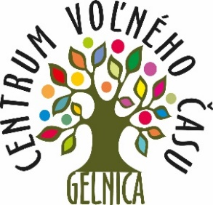
Centrum voľného času, Slovenská 46, 056 01 Gelnica

VÝSLEDKOVÁ LISTINA
HVIEZDOSLAVOV KUBÍN – OKRESNÉ KOLO

Dátum: 15. marec 2023 Miesto: CVČ Gelnica
Počet účastníkov: 44 Počet zúčastnených škôl: 10

I. kategória - poézia
1. | Noemi Korfantová | ZŠ Jaklovce
2. | Alexandra Dirová | ZŠ Gelnica
3. | Timea Lörincová | ZŠsMŠ Veľký Folkmar

I. kategória - próza
1. | Benjamín Pavlík | ZŠ Jaklovce
2. | Kristína Fabriciová | ZŠ Gelnica
3. | Maximilián Erm | ZŠsMŠ Smolník

II. kategória - poézia
1. | Maximilián Malák | ZŠ Švedlár
2. | Šimon Mikluš | ZŠ Jaklovce
3. | Michaela Filická | ZŠsMŠ Prakovce

II. kategória - próza
1. | Tamara Jakubišinová | ZŠsMŠ Veľký Folkmar
2. | Nela Bucková | ZŠsMŠ Margecany
3. | Liliana Plachetková | ZŠ Švedlár

III. kategória - poézia
1. | Karolína Budinská | ZŠ Jaklovce
2. | Viktória Kostelníková | ZŠsMŠ Helcmanovce
3. | Jakub Diňa | ZŠsMŠ Prakovce

III. kategória - próza
1. | Jakub Čarnická | ZŠsMŠ Nálepkovo
2. | Laura Džodlová | ZŠsMŠ Margecany
3. | Stela Miženková | ZŠ Gelnica

V Gelnici, 15. 3. 2023 Mgr. Lucia Hvizdošová Mgr. Kamil Petrík
predseda klubu OSJaL CVČ Gelnica

